TÀI LIỆU BÀN GIAO THIẾT KẾ

Website Maps Winline.vn
  - Bản đồ website, luồng nội dung, đặc tả công cụ tính và tiêu chí nghiệm thu
Hạng mục | Thông tin
Bên đặt yêu cầu | Winline
Đơn vị thiết kế/lập trình | Mắt Bão
Phạm vi | Thiết kế và triển khai đồng bộ một lần
Trạng thái | Cơ sở dựng wireframe, UI và đặc tả kỹ thuật
Nguồn tham chiếu | Demo /thuong-hieu; brand.html; công cụ HTML; file công thức chốt v05; nội dung đã thống nhất

Mục tiêu bàn giao Giúp hai bên hiểu cùng một cấu trúc, tránh thiết kế theo từng trang rời rạc và tránh Mắt Bão tự suy diễn công thức kỹ thuật chưa được Winline xác nhận.
WINLINE.VN

0. Cách đọc và phạm vi tài liệu
Kết luận điều hành Cấu trúc website và file công thức v05 đã đủ để Mắt Bão bắt đầu dựng sitemap, wireframe và schema dữ liệu. Thông số sản phẩm vận hành phải lấy từ database của Mắt Bão; hai bên cần xác nhận mapping dữ liệu và bộ test trước nghiệm thu.

Bốn trạng thái sử dụng trong tài liệu
Trạng thái | Ý nghĩa | Hành động
ĐÃ CHỐT | Quyết định thiết kế/nghiệp vụ đã thống nhất | Mắt Bão triển khai đúng đặc tả
WINLINE CUNG CẤP | Nội dung, công thức, dữ liệu hoặc thông tin liên hệ | Winline bàn giao trước mốc liên quan
MẮT BÃO XÁC NHẬN | Khả thi kỹ thuật, API, lưu trữ, bảo mật, hiệu năng | Phản hồi bằng giải pháp và giới hạn cụ thể
DỰ PHÒNG | Đã giữ chỗ trong kiến trúc nhưng chờ nội dung | Không làm vỡ cấu trúc khi bổ sung sau

Nguyên tắc sản phẩm
- Website là hệ thống bán hàng và hỗ trợ lựa chọn có cấu trúc; không tự nhận là dịch vụ thiết kế kỹ thuật HVAC hoàn chỉnh.
- Khách đã biết model/SKU có thể đi thẳng vào tìm kiếm hoặc trang chi tiết; không bắt buộc đi qua bài “Chọn theo nhu cầu”.
- Mọi dữ liệu sản phẩm trong công cụ phải lấy từ cùng database với trang sản phẩm; không duy trì danh sách giả lập riêng.
- SKU là định danh thao tác quan trọng cho nhân viên bán hàng và phải có nút sao chép.

Mục lục
Phần | Nội dung
1 | Sitemap và vai trò từng nhánh
2 | Luồng nội dung và URL
3 | Mẫu cấu trúc các loại trang
4 | Maps công cụ tính quạt
5 | Bảng kết quả và chọn sản phẩm
6 | Cooling pad và SET
7 | Lưu backend, PDF, email, Zalo
8 | Quản trị, SEO, đo lường
9 | Responsive và trạng thái giao diện
10 | Đầu vào và nghiệm thu

1. Sitemap cấp 1
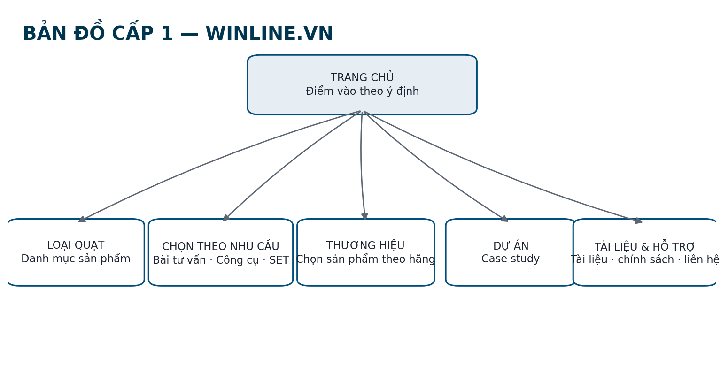

Menu chính đã chốt
Menu | Vai trò chính | Trang con điển hình
Loại quạt | Duyệt và lọc sản phẩm theo nhóm | Danh mục loại quạt → trang chi tiết sản phẩm
Chọn theo nhu cầu | Tên thay cho “Giải pháp”; giáo dục và dẫn đến hành động | Bài nhu cầu → công cụ đúng tab → SET nếu có
Thương hiệu | Chọn sản phẩm theo hãng, không phải trang lịch sử dài | Trang hãng → sản phẩm; link sang bài giới thiệu hãng
Dự án | Case study tạo bằng chứng ứng dụng | Danh sách dự án → chi tiết dự án → sản phẩm/bài nhu cầu
Tài liệu & Hỗ trợ | Tập trung tài nguyên và hỗ trợ sau/before bán | Công cụ, catalogue, chứng nhận, hướng dẫn, chính sách, liên hệ
Không đưa “Công cụ tính quạt” thành hành trình bắt buộc Công cụ là một điểm vào và một CTA theo ngữ cảnh; khách có thể đến từ menu hỗ trợ, bài nhu cầu, trang sản phẩm hoặc link trực tiếp đúng tab.

2. Cây trang chi tiết và quy ước URL
Nhánh | URL đề xuất | Cấp con / ghi chú
Trang chủ | / | Điểm vào theo loại, nhu cầu, thương hiệu, dự án, tìm SKU
Loại quạt | /loai-quat/ | /loai-quat/{slug}/ → /san-pham/{slug}/
Chọn theo nhu cầu | /chon-theo-nhu-cau/ | /chon-theo-nhu-cau/{slug}/
Thương hiệu | /thuong-hieu/ | /thuong-hieu/{brand-slug}/; tránh dùng lẫn /brand/
Bài giới thiệu hãng | /bai-viet/thuong-hieu/{brand-slug}/ | Khác intent với trang lọc sản phẩm theo hãng
Dự án | /du-an/ | /du-an/{case-study-slug}/
Tài liệu & Hỗ trợ | /tai-lieu-ho-tro/ | Catalogue, chứng nhận, hướng dẫn, chính sách, liên hệ
Công cụ tính | /cong-cu-tinh-quat/ | ?tab=thong-gio-hut-khi | cooling-pad | thong-gio-phong
Bản dự tính | /du-tinh/{public-id}/ | Link khó đoán; dữ liệu cá nhân không lộ qua URL

SEO trang thương hiệu — quyết định thực dụng
- Trang thương hiệu chủ yếu phục vụ chọn sản phẩm theo hãng; chỉ đầu tư SEO nội dung riêng cho hãng trọng tâm có nhu cầu tìm kiếm và danh mục đủ mạnh.
- Phần đầu trang gồm 3–5 dòng giới thiệu nét chính, CTA xem sản phẩm và link sang bài giới thiệu hãng chuyên sâu.
- URL lọc, sắp xếp và tổ hợp tham số không tạo hàng loạt trang index; dùng canonical/noindex theo cấu hình SEO.
- Không cạnh tranh bằng lịch sử hãng chung chung; tập trung tính sẵn có, SKU, thông số, ứng dụng, giao hàng và hỗ trợ của Winline.

3. Luồng liên kết nội dung
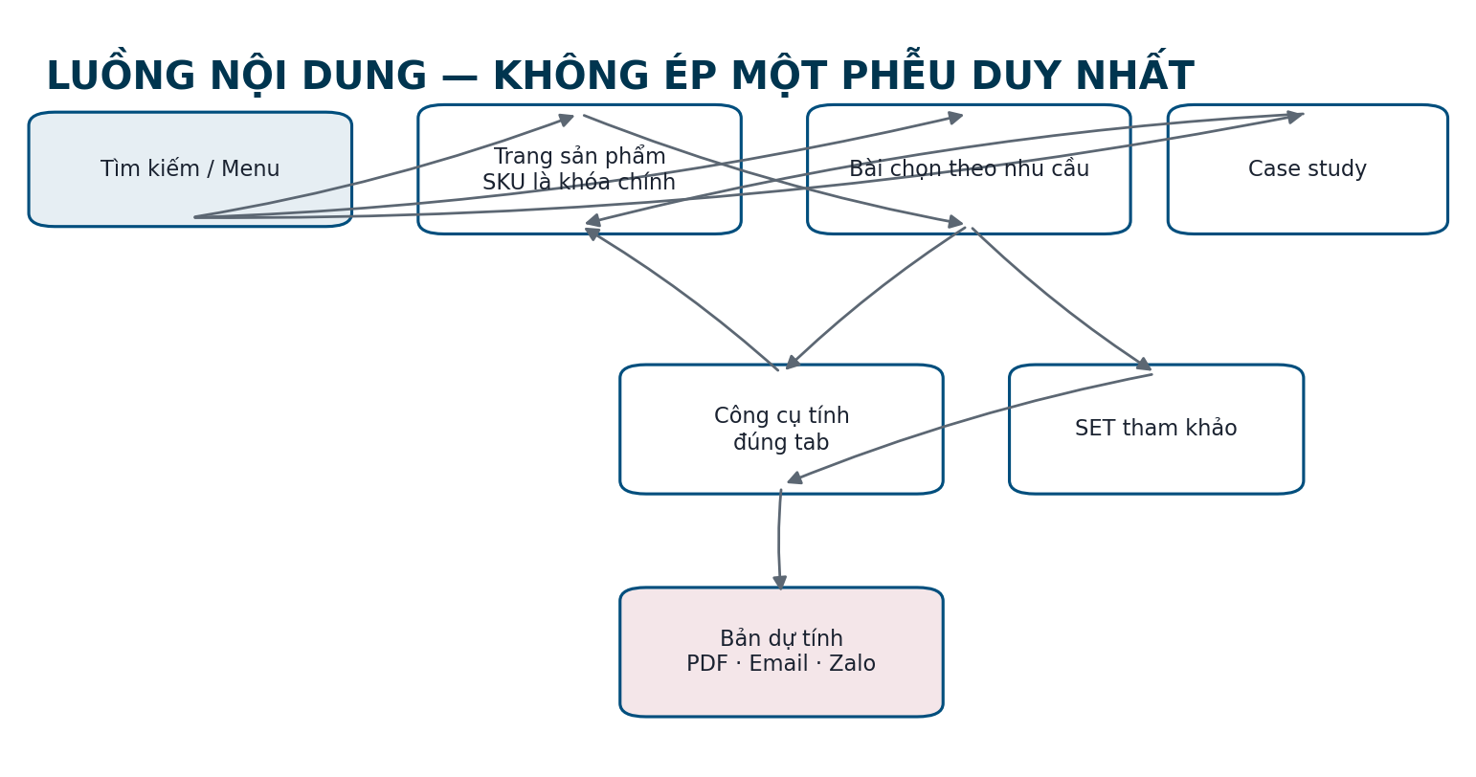

Quy tắc liên kết bắt buộc
Từ trang | Dẫn tới | Mục đích
Chi tiết sản phẩm | Bài nhu cầu liên quan | Giải thích bối cảnh dùng mà không nhồi vào mô tả sản phẩm
Bài nhu cầu | Đúng tab công cụ; SET nếu có | Biến nội dung thành hành động tính/chọn
Công cụ/SET | Chi tiết sản phẩm | Xác minh đầy đủ SKU, thông số, hình ảnh
Dự án | Sản phẩm + bài nhu cầu + công cụ | Cho phép khách đi từ bằng chứng thực tế tới lựa chọn
Bài giới thiệu hãng | Trang chọn sản phẩm theo hãng | Tách intent nội dung và giao dịch
Điểm quan trọng Không biến mọi bài thành cùng một phễu. Link phải theo ý định đọc và giữ khả năng quay lại kết quả/bản dự tính.

4. Mẫu cấu trúc các loại trang

4.1 Trang chủ
- Header đồng bộ + tìm kiếm ưu tiên SKU/tên sản phẩm.
- Khối chọn nhanh: theo loại / nhu cầu / thương hiệu.
- Nhóm sản phẩm hoặc SKU nổi bật có dữ liệu thật.
- CTA công cụ tính theo ba nhu cầu.
- Dự án/case study tiêu biểu.
- Tài liệu, hỗ trợ và thông tin tin cậy của Winline.

4.2 Trang danh mục Loại quạt
- Breadcrumb + H1 + mô tả ngắn.
- Bộ lọc danh mục phù hợp dữ liệu ngành hàng.
- Lưới sản phẩm; SKU nổi bật, tên, ảnh, thông số chính, giá/note giá.
- Nội dung SEO hỗ trợ ở cuối, không đẩy sản phẩm xuống quá sâu.

4.3 Trang Chọn theo nhu cầu
- Mô tả vấn đề và dấu hiệu nhận biết.
- Các điều kiện đầu vào cần biết.
- Cách tiếp cận/sản phẩm phù hợp.
- CTA mở đúng tab công cụ.
- Khối SET tham khảo nếu có.
- Sản phẩm và bài liên quan.
- Cảnh báo giới hạn tư vấn kỹ thuật.

4.4 Trang Dự án dạng case study
- Bối cảnh và nhu cầu thực tế.
- Sản phẩm/SKU/số lượng đã dùng.
- Lý do lựa chọn và điều kiện triển khai.
- Ảnh thực tế, kết quả, lưu ý.
- Link sang sản phẩm, bài nhu cầu và công cụ.

5. Trang Thương hiệu — mẫu áp dụng từ brand.html
Thứ tự | Khối giao diện | Yêu cầu
01 | Breadcrumb + H1 | Tên hãng rõ; không dùng tiêu đề quảng cáo quá mức
02 | Giới thiệu nhanh | 3–5 dòng về điểm mạnh liên quan tới người mua tại Winline
03 | Link bài chuyên sâu | “Tìm hiểu về thương hiệu {Tên hãng}” → mục bài viết
04 | Bộ lọc ngang | Thương hiệu (khóa sẵn), loại, kích thước, khoảng giá; có nút xóa lọc
05 | Danh sách sản phẩm | Ảnh, SKU rõ, tên, thông số chính, giá/note giá, trạng thái
06 | Nội dung hỗ trợ | Ứng dụng, nhóm sản phẩm nổi bật, FAQ nếu có dữ liệu
07 | Liên kết chéo | Nhu cầu, dự án và tài liệu phù hợp hãng

Quyết định về tên và SKU
SKU không đặt thành thông tin phụ Trong card sản phẩm và bảng công cụ: tên được phép 2 dòng; SKU nằm một dòng riêng, tương phản cao, có nút “Sao chép SKU”. Nhân viên bán hàng phải nhìn và copy được ngay.

Hành vi danh sách
- Click ảnh/tên/SKU mở trang chi tiết.
- Bộ lọc nằm ngang trên desktop; mobile mở thành drawer/bottom sheet.
- Không lặp thêm một bộ “sắp xếp”. Trang công cụ tự xếp theo mức phù hợp; trang danh mục chỉ bổ sung sắp xếp nếu nghiệp vụ bán hàng thật sự cần.

6. Maps công cụ tính quạt
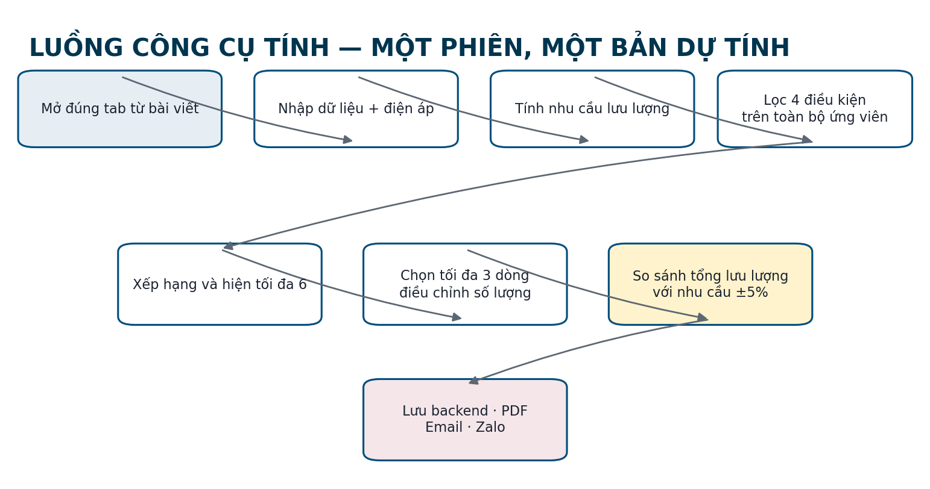

Ba tab và link ổn định
Thứ tự | Tab | Link trực tiếp | Ghi chú
1 | Thông gió – hút khí | ?tab=thong-gio-hut-khi | Tab mặc định; công thức hiện tại chỉ mang tính định hướng
2 | Làm mát bằng cooling pad | ?tab=cooling-pad | Có hai bảng: quạt + tấm/cụm cooling pad
3 | Thông gió văn phòng, phòng bếp & WC | ?tab=thong-gio-phong | Tiêu đề cột dùng “Kích thước lỗ chờ”

Khối đầu vào chung
Trường | Cách hiển thị | Quy tắc
Diện tích không gian (m²) | Ô số | Bắt buộc khi công thức tab dùng diện tích
Chiều cao trung bình (m) | Ô số | Sửa đúng cụm từ “chiều cao trung bình”
Loại không gian / nhu cầu | Dropdown/card | Quản trị được cấu hình theo tab
Bội số trao đổi khí / tham số | Dropdown hoặc ô có giải thích | Nguồn và phạm vi do Winline xác nhận
Điện áp | 220V / 380V / Chưa xác định | Đặt cùng vùng đầu vào, không chiếm cột nếu đã chọn

7. Công thức, nội dung giải thích và cảnh báo

Nguyên tắc hiển thị công thức
- Giao diện giải thích đầu vào, ý nghĩa kết quả và giả định; không cần công khai toàn bộ mã tính toán.
- File “Winline_Cong_thuc_tinh_quat_Ban_chot_gui_Mat_Bao_v05.xlsx” là tài liệu công thức/kiểm thử bàn giao; Mắt Bão xác nhận mapping trước khi lập trình.
- Không dùng file HTML hay file Excel đã được Office “sửa chữa” làm mã nguồn nghiệp vụ.
- Dữ liệu sản phẩm đọc từ database; công thức độc lập với danh sách sản phẩm.

Nội dung phải bỏ hoặc thay
Không dùng | Thay bằng
TCVN 5687:2024 | Không nêu nếu chưa có căn cứ, phạm vi áp dụng và nội dung được Winline xác nhận
Tính toán chính xác | Kết quả dự tính theo dữ liệu người dùng nhập
Lựa chọn tối ưu | Gợi ý sản phẩm theo lưu lượng tính toán
Sai số/độ phù hợp ±20% | Mục tiêu chênh lệch tổng lưu lượng đã chọn so với nhu cầu trong khoảng ±5%
Dòng cảnh báo đề xuất Kết quả là bản dự tính ban đầu dựa trên dữ liệu khách nhập và thông số sản phẩm. Đường ống, tổn thất áp, nguồn nhiệt, vị trí cấp/hút gió và điều kiện lắp đặt thực tế có thể làm thay đổi lựa chọn. Công trình phức tạp cần trao đổi thêm với Winline.

Các quyết định công thức đã chốt và giới hạn áp dụng
- Số lượng quạt và số lượng tấm đều làm tròn lên bằng ROUNDUP/CEILING; không dùng MROUND.
- Diện tích cooling pad tính theo tổng lưu lượng của quạt thực tế đã chọn.
- Sử dụng 9.000 m³/h/m² làm tham số cơ sở hiện tại và phải cho phép cấu hình trong quản trị.
- Mỗi kích thước dài × rộng × dày là một lựa chọn tấm; diện tích = dài × rộng; độ dày 150 mm không tham gia tính diện tích.
- Khung mua riêng, không tự cộng vào số lượng, diện tích hoặc tổng tiền tấm trong công cụ hiện tại.
- Bội số thông gió tổng thể theo bảng Winline bàn giao; hút bụi cục bộ cần tính theo đặc thù loại bụi và nhu cầu, không tự động chỉ bằng một bội số chung.

8. Bộ lọc và bảng kết quả sản phẩm

Một bộ lọc duy nhất — 4 tiêu chí
Tiêu chí | Ba tab | Ghi chú
Thương hiệu | Có | Lọc theo hãng trong database
Loại quạt/sản phẩm | Có | Theo taxonomy sản phẩm
Kích thước | Có | Tab thông gió phòng đổi nhãn thành “Kích thước lỗ chờ”
Khoảng giá | Có | Theo chính sách giá hiển thị
Không có bộ sắp xếp thứ hai Công cụ tự xếp hạng. Luồng đúng là: lọc toàn bộ tập ứng viên → chấm mức phù hợp → hiển thị tối đa 6. Không lọc chỉ trên 6 dòng đang nhìn thấy.

Vì sao chỉ hiển thị 6 sản phẩm
- Mục tiêu công cụ là hỗ trợ quyết định, không phải duyệt catalogue.
- Sáu dòng đủ để so sánh mà không làm loãng lựa chọn; không cần ẩn 6 rồi mở thêm thành 10–12.
- Nếu khách muốn xem rộng hơn, dùng link “Xem danh mục với bộ lọc này” sang trang danh mục đầy đủ.

Quy tắc xếp hạng nội bộ
- Đúng tab/loại sản phẩm và điện áp.
- Khớp bốn điều kiện lọc.
- Độ lệch lưu lượng nhỏ nhất so với nhu cầu.
- Số lượng quạt dự tính hợp lý.
- Dữ liệu đầy đủ và trạng thái cung ứng phù hợp.

9. Bảng desktop 10 cột và card mobile
# | Cột desktop | Hiển thị / hành vi
1 | Ảnh | Cột riêng; tỷ lệ cố định, không méo
2 | Tên sản phẩm / SKU | Tên tối đa 2 dòng; SKU 1 dòng; nút copy SKU
3 | Thương hiệu | Giá trị từ database
4 | Loại sản phẩm | Taxonomy chuẩn
5 | Kích thước / KT lỗ chờ | Đổi nhãn theo tab
6 | Công suất | Có đơn vị
7 | Lưu lượng | Có đơn vị và thống nhất cách viết
8 | Số lượng dự tính | Có thể chỉnh sau khi chọn
9 | Đơn giá | Kèm chính sách giá
10 | Chọn | Checkbox/nút; không điều hướng

Hành vi click
- Cột 1–9 cùng một dòng đổi nền xám nhẹ khi hover và có thể mở trang chi tiết sản phẩm.
- Cột “Chọn” chỉ thực hiện chọn; nút copy SKU phải chặn sự kiện mở trang.
- Ưu tiên mở chi tiết ở tab mới hoặc tự lưu trạng thái công cụ trước khi rời trang.

Mobile
Luôn thấy | Mở rộng khi cần
Ảnh, SKU + copy, tên, lưu lượng, số lượng dự tính, đơn giá, nút Chọn | Thương hiệu, loại, kích thước/lỗ chờ, công suất, link chi tiết

10. Quy tắc chọn và phân bổ số lượng
Đã chốt Mỗi bản dự tính chọn tối đa 3 dòng sản phẩm. Mục tiêu tổng lưu lượng đã chọn nằm trong ±5% so với lưu lượng cần; vượt ngưỡng chỉ cảnh báo nhẹ, không khóa lưu/gửi.
- Dòng được chọn đầu tiên trở thành dòng chính.
- Nếu chỉ chọn 1 dòng: hệ thống đề xuất số lượng nguyên tối thiểu đáp ứng gần nhu cầu nhất theo quy tắc Winline duyệt.
- Nếu chọn dòng thứ 2 hoặc thứ 3: mỗi dòng mới mặc định số lượng 1; dòng chính tự bù phần còn lại.
- Người dùng được tăng/giảm số lượng từng dòng. Có thể có thao tác “Đặt làm dòng chính”.
- Hệ thống tính lại tổng lưu lượng, độ lệch %, tổng tiền và trạng thái cảnh báo ngay khi số lượng đổi.
- Khi bỏ chọn dòng chính, hệ thống yêu cầu/đặt dòng còn lại làm dòng chính theo quy tắc rõ ràng.

Trạng thái phản hồi
Độ lệch | Hiển thị | Hành vi
Trong ±5% | Xanh: “Tổng lưu lượng đang trong khoảng dự tính” | Cho phép mọi hành động
Ngoài ±5% | Vàng: “Chênh lệch đang lớn; bạn có thể điều chỉnh số lượng” | Vẫn cho lưu/PDF/email/Zalo
Thiếu dữ liệu | Xám/đỏ nhẹ, nêu trường còn thiếu | Không tính cho tới khi đủ trường bắt buộc

11. Tab Cooling pad — hai bảng, một bản dự tính
Thứ tự | Khối | Yêu cầu
1 | Đầu vào chung | Diện tích, chiều cao, điều kiện, điện áp và tham số cooling pad
2 | Kết quả tính | Lưu lượng cần, giả định, diện tích pad và cảnh báo
3 | Bảng chọn quạt | Bộ lọc + tối đa 6 sản phẩm + chọn/số lượng
4 | Bảng chọn cooling pad | Ghép logic từ demo; bổ sung chọn/số lượng/giá/chi tiết
5 | Tổng hợp chung | Tổng lưu lượng, tổng diện tích, tổng tiền quạt + cooling pad
6 | Hành động chung | Một ID backend, một PDF, một email và một link gửi Zalo
Yêu cầu ghép Mắt Bão ghép phần tính cooling pad đang có tại bản demo sang file/chức năng mới. Không duy trì hai công cụ rời. Dữ liệu quạt và cooling pad đều lấy từ database sản phẩm.

Điều kiện trước lập trình
- Mắt Bão sử dụng file công thức v05 và bộ test đã bàn giao làm cơ sở đối chiếu.
- Mắt Bão phản hồi mapping trường công thức ↔ trường database ↔ trường giao diện.
- Tấm được tính theo dài × rộng và ROUNDUP; độ dày không tham gia diện tích; khung mua riêng, không tính trong công cụ hiện tại.

12. SET tham khảo
Khái niệm SET là phương án tham khảo Winline chuẩn bị sẵn cho một nhu cầu/bối cảnh phổ biến. SET có thể gồm nhóm sản phẩm, thông số đầu vào mẫu và lý do lựa chọn; không phải thiết kế kỹ thuật, báo giá cố định hay gói bắt buộc mua nguyên bộ.

Không gian cần dự phòng trong thiết kế
Vị trí | Thành phần
Bài Chọn theo nhu cầu | Khối “SET tham khảo” sau phần hướng dẫn/công cụ
Card SET | Tên SET, mô tả ngắn, đối tượng phù hợp, nhóm sản phẩm, CTA “Mở và điều chỉnh”
Công cụ tính | Nhãn “Bắt đầu từ SET…”; cho phép đổi input/SKU/số lượng
Backend | Mã SET, tên, phiên bản, nguồn bài viết, thời điểm clone
Bản dự tính/PDF | Ghi nguồn SET nếu có; kết quả sau chỉnh là bản dự tính riêng của khách

Trạng thái
- Kiến trúc và vị trí: ĐÃ CHỐT.
- Danh sách SET, nội dung và logic chi tiết: DỰ PHÒNG — Winline cung cấp sau.
- Mắt Bão không được để việc bổ sung SET sau này làm phải đổi cấu trúc trang hoặc database cốt lõi.

13. Lưu backend, PDF, email và Zalo

Một bản ghi phiên dự tính
Nhóm dữ liệu | Trường tối thiểu
Phiên | ID khó đoán, tab, thời gian tạo/cập nhật, nguồn bài/SET, phiên bản công thức
Đầu vào | Diện tích, chiều cao, loại không gian, tham số, điện áp, bộ lọc
Kết quả | Lưu lượng cần, giả định, cảnh báo, độ lệch
Sản phẩm | SKU, tên snapshot, giá snapshot, số lượng, lưu lượng, ảnh/link
Khách gửi | Họ tên, SĐT; email khi gửi email; công ty/MST tùy chọn
Theo dõi | Trạng thái gửi, kênh gửi, chống spam, log lỗi kỹ thuật

Nguyên tắc riêng tư và chống rác
- Không lưu thông tin cá nhân trước khi khách chủ động nhập và gửi.
- Không ghi database sau mỗi phím; cập nhật cùng một phiên đã hoàn tất để tránh dữ liệu rác.
- Rate limit/bot check chỉ tại bước gửi; không cản bước tính và xem kết quả.
- Link công khai không để lộ PII; Mắt Bão xác nhận thời hạn lưu, quyền xóa và phân quyền quản trị.

CTA và nội dung biểu mẫu
Hành động | Tên đề xuất | Trường
Tải máy | Tải bản dự tính PDF | Không bắt nhập PII nếu chính sách cho phép
Gửi email | Gửi bản dự tính qua email | Họ tên, email; SĐT khuyến nghị/bắt buộc theo quyết định Winline
Zalo | Gửi bản dự tính cho Winline qua Zalo | Họ tên + SĐT bắt buộc; email, công ty, MST tùy chọn

14. Đặc tả PDF/bản lưu
Phương án khuyến nghị Sinh PDF phía backend từ snapshot đã lưu. Cách này giữ mẫu ổn định, tạo một ID/link dùng được giữa các thiết bị và tránh PDF khác nhau theo trình duyệt.

Cấu trúc file
- Logo và thông tin Winline.
- Tiêu đề “Bản dự tính lựa chọn quạt”; ID, thời gian, tab.
- Thông tin người gửi: họ tên, SĐT, email, công ty, MST nếu có.
- Dữ liệu đầu vào và lưu lượng cần.
- Bảng sản phẩm: ảnh, SKU, tên, thương hiệu, lưu lượng, số lượng, đơn giá, thành tiền.
- Nếu cooling pad: thêm bảng pad trong cùng file.
- Tổng lưu lượng đã chọn, độ lệch %, tổng tiền dự tính.
- Ghi chú giá và giới hạn kết quả.
- Zalo, SĐT, email, địa chỉ, QR/link liên hệ Winline.

Chính sách giá
Dòng ghi chú giá Đơn giá và tổng tiền là giá tham khảo tại thời điểm tạo bản dự tính; có thể thay đổi theo số lượng, giao hàng, VAT và chính sách bán hàng. File phải ghi rõ giá đã gồm/chưa gồm VAT và vận chuyển.

Mở lại bản cũ
- Giữ SKU, số lượng, giá và thời điểm theo snapshot.
- Hiển thị cảnh báo đây là dữ liệu tại ngày tạo.
- Nút “Cập nhật theo dữ liệu hiện tại” tạo phiên bản/bản dự tính mới, không ghi đè lịch sử.
- Zalo ưu tiên gửi tóm tắt + link bản dự tính; không giả định trình duyệt có thể tự đính kèm PDF vào Zalo.

15. CMS, dữ liệu và quyền quản trị
Năng lực quản trị | Yêu cầu
Menu & trang | Quản trị cây menu, slug, breadcrumb, trạng thái xuất bản
Sản phẩm | Một nguồn dữ liệu cho listing, chi tiết và công cụ; SKU duy nhất
Trường theo tab | Cấu hình cột hiển thị/ẩn theo dữ liệu, nhãn kích thước/lỗ chờ
Link công cụ | Bài viết chọn đúng tab bằng link ổn định; không hard-code theo vị trí tab
Công thức | Có mã phiên bản; chỉ người có quyền cập nhật; lưu lịch sử thay đổi
SET | Tạo phiên bản, gắn bài nhu cầu, sản phẩm/nhóm sản phẩm, input mẫu
Bản dự tính | Tra cứu ID, trạng thái gửi, dữ liệu ẩn danh; phân quyền xem PII
Tài liệu | Quản lý file, phiên bản, loại tài liệu, sản phẩm/thương hiệu liên quan
SEO | Title, description, canonical, index/noindex, schema phù hợp
Liên hệ | SĐT, email, Zalo, địa chỉ, QR dùng chung cho web và PDF

Sự kiện đo lường đề xuất
- Mở tab công cụ; hoàn tất tính; thay bộ lọc; mở chi tiết sản phẩm; copy SKU; chọn/bỏ chọn; đổi số lượng; cảnh báo ±5%; tải PDF; gửi email; mở Zalo; mở SET; cập nhật bản cũ.
- Không gửi dữ liệu cá nhân vào tên sự kiện hoặc tham số analytics.
- Báo cáo tập trung nhu cầu, tab, bộ lọc, SKU được chọn và tỷ lệ hoàn tất; không biến backend thành danh sách lead rác.

16. Responsive, trạng thái và khả năng sử dụng
Khu vực | Desktop | Mobile
Menu | Mega/dropdown theo nhánh | Menu drawer; giữ tìm kiếm và liên hệ nổi bật
Bộ lọc | Một hàng ngang 4 điều kiện | Nút “Lọc” mở bottom sheet; hiện chip đang áp dụng
Bảng kết quả | 10 cột, sticky header nếu cần | Card; thông số phụ thu gọn
Tab công cụ | 3 tab ngang | Scrollable tabs hoặc dropdown rõ; URL không đổi
Tóm tắt lựa chọn | Khối sticky bên phải/dưới | Thanh tóm tắt dính đáy, mở panel chi tiết
PDF/email/Zalo | Ba CTA phân cấp | Nút đủ lớn, không sát nhau; Zalo không che nội dung

Trạng thái bắt buộc phải thiết kế
- Chưa nhập dữ liệu; đang tính; có kết quả; không có sản phẩm; lỗi dữ liệu/API; đang lọc; đã chọn 1/2/3 dòng; vượt ±5%; giá chưa có; sản phẩm ngừng kinh doanh; gửi thành công/thất bại; link bản dự tính hết hạn.

Yêu cầu tiếp cận và thao tác
- Nhãn form luôn hiện, không chỉ dùng placeholder.
- Bàn phím thao tác được; focus rõ; copy SKU có phản hồi.
- Màu không là tín hiệu duy nhất cho cảnh báo.
- Ảnh có alt; bảng/card có tiêu đề và đơn vị rõ.
- Không mở trang chi tiết khi người dùng đang bấm Chọn, copy SKU hoặc chỉnh số lượng.

17. Ma trận trách nhiệm trước khi lập trình
Nội dung | Trạng thái | Chủ trì | Đầu ra
Sitemap/menu/URL | ĐÃ CHỐT | Mắt Bão | Sitemap + wireframe
Cấu trúc trang thương hiệu | ĐÃ CHỐT | Mắt Bão | Áp dụng mẫu brand.html, chỉnh theo đặc tả
Ba tab và thứ tự | ĐÃ CHỐT | Mắt Bão | Link ổn định theo tab
4 bộ lọc, tối đa 6 kết quả | ĐÃ CHỐT | Mắt Bão | Prototype PC/mobile
Bảng 10 cột + card mobile | ĐÃ CHỐT | Mắt Bão | Component + states
Chọn tối đa 3, mục tiêu ±5% | ĐÃ CHỐT | Mắt Bão | Logic có test
Công thức và bộ test | ĐÃ CHỐT | Winline | File công thức bàn giao v05
Dữ liệu sản phẩm thật | PHỐI HỢP | Hai bên | Schema + mapping + mẫu dữ liệu
Backend/PDF/email/Zalo | MẮT BÃO XÁC NHẬN | Mắt Bão | Kiến trúc, chi phí vận hành, bảo mật
Nội dung SET | DỰ PHÒNG | Winline | Danh sách và nội dung SET
Chính sách lưu/PII | PHỐI HỢP | Hai bên | Thời hạn lưu, consent, phân quyền

Nội dung Mắt Bão phải phản hồi bằng văn bản
- Giải pháp URL tab, lưu trạng thái khi mở chi tiết và chia sẻ link.
- Schema sản phẩm/công thức/phiên dự tính/SET.
- Cách sinh PDF backend và gửi email; font tiếng Việt, QR, ảnh.
- Khả năng mở Zalo với tóm tắt + link; giới hạn đính kèm file.
- Chống spam, phân quyền PII, thời hạn lưu, sao lưu và log lỗi.
- Hiệu năng bảng/filter trên PC/mobile với dữ liệu thật.

18. Tiến trình một lần và tiêu chí nghiệm thu
Phạm vi thương mại Winline đã dự tính chi phí và mong muốn triển khai đầy đủ một lần. Các mốc dưới đây là checkpoint nghiệm thu trong cùng phạm vi, không phải đề xuất chia nhỏ đầu tư.
Mốc | Sản phẩm bàn giao | Điều kiện qua mốc
1. Maps | Sitemap, URL, luồng, inventory trang | Hai bên xác nhận đúng tài liệu này
2. Wireframe | Desktop + mobile; trạng thái chính | Không thiếu hành trình SKU, nhu cầu, công cụ, lưu/gửi
3. Data & formula | Schema, mapping, công thức, test cases | Winline ký xác nhận đầu vào/kết quả mẫu
4. UI prototype | Design system + prototype tương tác | Đúng 10 cột/card, 4 filter, max 6, 3 dòng chọn
5. Development | Frontend, backend, CMS, PDF/email/Zalo | Chạy bằng database thật; log lỗi rõ
6. QA & UAT | Test PC/mobile, trình duyệt, SEO, privacy | Tất cả test quan trọng đạt
7. Go-live | Dữ liệu, redirect, analytics, backup | Có rollback và người phụ trách

Checklist nghiệm thu trọng yếu
- Menu dùng “Chọn theo nhu cầu”, không dùng “Giải pháp”.
- Ba link tab mở đúng trạng thái kể cả khi chia sẻ.
- Điện áp nằm vùng input; cột điện áp ẩn khi đã chọn.
- Kết quả tối đa 6, không nút xem thêm 10–12 trong công cụ.
- Bộ lọc chỉ một hàng 4 tiêu chí, không bộ sắp xếp cạnh tranh.
- SKU dễ thấy/copy; click dòng không xung đột nút Chọn.
- Chọn tối đa 3; dòng chính bù số lượng; cảnh báo ±5% không khóa thao tác.
- Cooling pad có hai bảng nhưng một tổng và một file.
- PDF đúng logo/liên hệ/giá/disclaimer và mở tốt Office 365/browser phổ biến.
- Không còn TCVN 5687:2024 và các tuyên bố “chính xác/tối ưu” chưa có căn cứ.

19. Phụ lục — nội dung mẫu dùng ngay

Tên khối kết quả
Đề xuất Gợi ý sản phẩm theo lưu lượng tính toán

Cảnh báo chênh lệch
Trong ngưỡng Tổng lưu lượng đã chọn đang nằm trong khoảng dự tính ±5%.
Ngoài ngưỡng Tổng lưu lượng đã chọn đang chênh lệch hơn ±5% so với nhu cầu. Bạn có thể điều chỉnh số lượng hoặc tiếp tục lưu bản dự tính để trao đổi với Winline.

Nút Zalo
CTA Gửi bản dự tính cho Winline qua Zalo
Dòng hỗ trợ: Winline sẽ tiếp nhận bản dự tính để trao đổi thêm về sản phẩm, số lượng, giá và khả năng cung ứng.

Khái niệm SET
SET tham khảo là phương án Winline chuẩn bị sẵn cho một nhu cầu hoặc bối cảnh phổ biến. Khách hàng có thể mở SET, thay đổi dữ liệu đầu vào, model và số lượng rồi lưu thành bản dự tính riêng. SET không thay thế thiết kế kỹ thuật và không phải báo giá cố định.

Nguồn và giới hạn tài liệu
Tài liệu này tổng hợp các quyết định trong quá trình trao đổi, bản demo Winline, brand.html, cong_cu_tinh_quat_corrected_4(1).html và file công thức chốt v05. Danh sách sản phẩm trong Excel chỉ dùng tham khảo/kiểm thử; SKU, thông số, giá, ảnh, URL và trạng thái sản phẩm vận hành lấy từ database của Mắt Bão. Thông tin pháp lý, liên hệ và chính sách giá do Winline cung cấp/xác nhận.

